CN113C型
工业PH/ORP计

目录

第1章 概述 1
第2章 技术指标 2
第3章 装配和安装 3
第4章 操作说明 6
第5章 测 量 7
第6章 校正模式 7
第7章 设定模式 9
第8章 仪器的模拟校验 17
第9章 附 录 20

第1章 概述
CN113C在线pH计是我公司研制CNIC系列智能在线化学分析仪之一，环境适应性强、清晰的显示、简易的操作和优良的测试性能使其具有很高的性价比，能精确测量溶液的pH值和温度。可广泛应用于火电、化工化肥、冶金、环保、制药、生化、食品和自来水等溶液中pH值的连续监测。
1.1 基本功能
- 简单设置的菜单驱动程序
- 建立记忆背景，以确保校正数据和其他资料在电源关闭时不会丢失
- 键盘两点校正和电极偏置调节
- 自动温度补偿 (ATC)
- 无 ATC 探头时设置手动温度补偿，带有校正和过程温度独立设定
- 所有继电器都带有 1 到 2000 秒时间延迟调节，将虚假报警减到最小
- 高、低点迟滞宽度（死带）独立可调避免继电器在设定点周围过于频繁地动作。
- pH/ORP 操作模式
- 大屏幕双 LCD 显示，便于清晰地显示读数和多重提示符、报警状态、操作和出错信息
- 两路报警继电器均为可编程继电器
- 报警继电器1可单独设置为清洗继电器
- 可选双路电流输出或一路电流，一路RS485输出
- Hold 锁定功能冻结输出电流 (4-20mA) 并释放控制继电器
- 抗电磁干扰保护 – 电隔离 4-20mA 输出保证安全的数据采集和控制效果。

第2章 技术指标
1、测量范围： pH 值 0～14.00pH ， 分度值 0.01pH ；
温 度 0～100℃ ， 分度值 0.1℃ ；
电位值 -999～+999mV, 分度值 1mV ；
2、自动温度补偿范围： 0～100℃ ，25℃为基准；
3、被测水样：0～100℃，0.3MPa；
4、电子单元重复性误差：±0.02pH；
5、电子单元自动温度补偿误差：±0.03pH；
6、稳定性：±0.02pH/24h；
7、输入阻抗：≥10¹² Ω ；
8、电流隔离输出：4～20mA（负载<750 Ω ）；
9、输出电流误差：≤±1%FS；
10、高低报警继电器：AC220V、3A；
11、RS485通讯接口；
12、供电电源：AC220V±22V ，50±1Hz；
13、防护等级：IP65；
14、外形尺寸：96（长）×96（宽）×110（深）mm，
开孔尺寸：92×92 mm；
15、重量：二次表 0.8kg ；
16、工作条件：环境温度：0～60℃ 相对湿度：<85%；
17、进出水连接管道：硬管或软管，外径有φ8、φ10和φ12三种规格。
18、可配三复合或两复合电极。

第3章 装配和安装
一套完整的在线pH计由二次表、pH电极、测量池三部分构成。
3.1 开箱
开箱后，请按装箱单核对仪器的数量、规格及附件，包括以下部分：
1、CN113C二次表 一台
2、pH电极 一只
3、pH测量池或护套 一套
4、使用说明书 一本
5、装箱单 一份
6、合格证 一张
7、pH标准缓冲液（pH4、7、9） 各一包
若有损坏，数量不对或规格不符，请与我司或销售商联系。
3.2 仪表接线
二次仪表接线端子各脚定义如下：
1、2、3脚：继电器2； 4、5、6脚：继电器1；
7、8脚： AC 220V； 9、10脚：4～20 mA电流输出9为正， 10为负；
11脚：电极参比； 12、13、14脚：温度补偿；
15、16脚：RS485通讯，电极测量接在测量端。

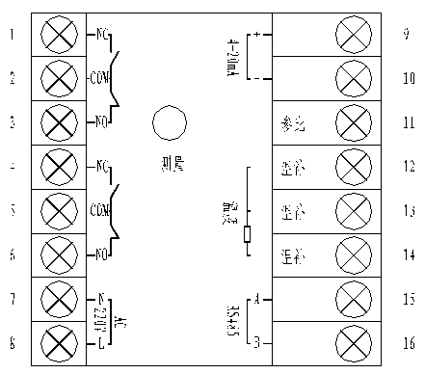

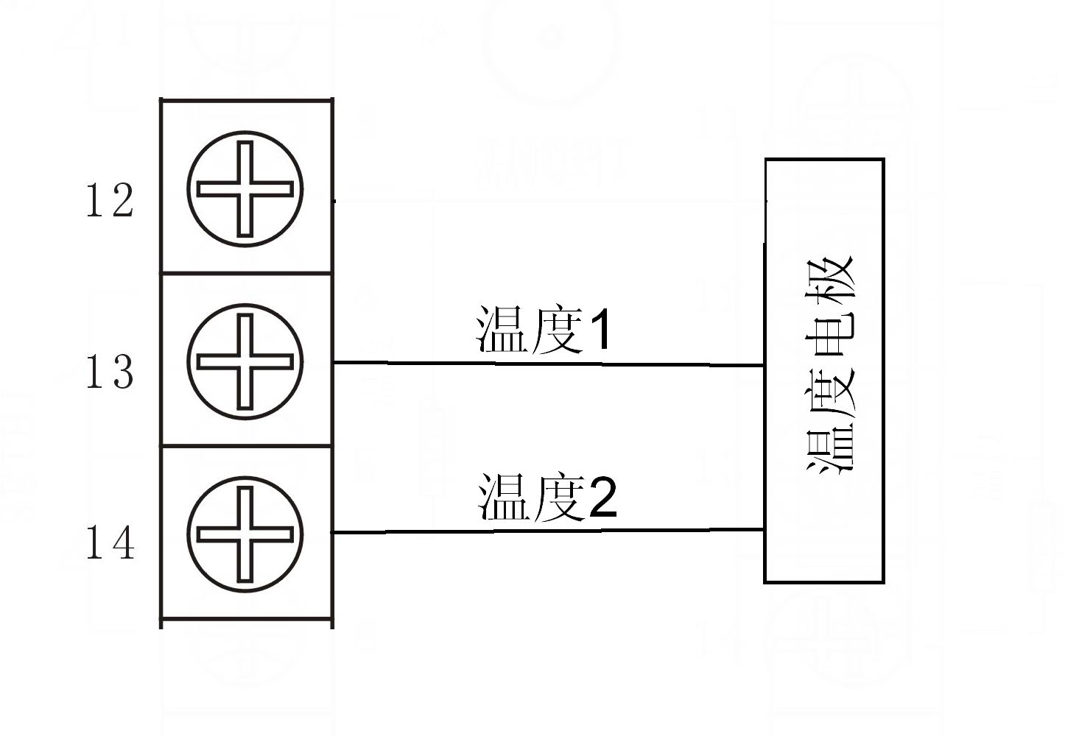
仪表温度补偿有手动和自动两种方式。自动温度补偿方式温度补偿电阻可采用NTC（2.252K）及Pt100精密铂电阻。当采用NTC时，可将补偿电阻直接在有电阻符号的13、14号端子上，如图1，并在仪表菜单中选择“NTC”：

图1

当采用三线制Pt100精密铂电阻进行温度补偿时，铂电阻的两端接在端子板有电阻符号的13、14号端子上，另一根补偿导线接在端子板的12号端子上（如果不能直观判别温度补偿电阻的三个端子，可用万用表电阻档量一下，常温下电阻值大于100Ω的两端即为铂电阻）。如图2，并在仪表菜单中选择“Pt”
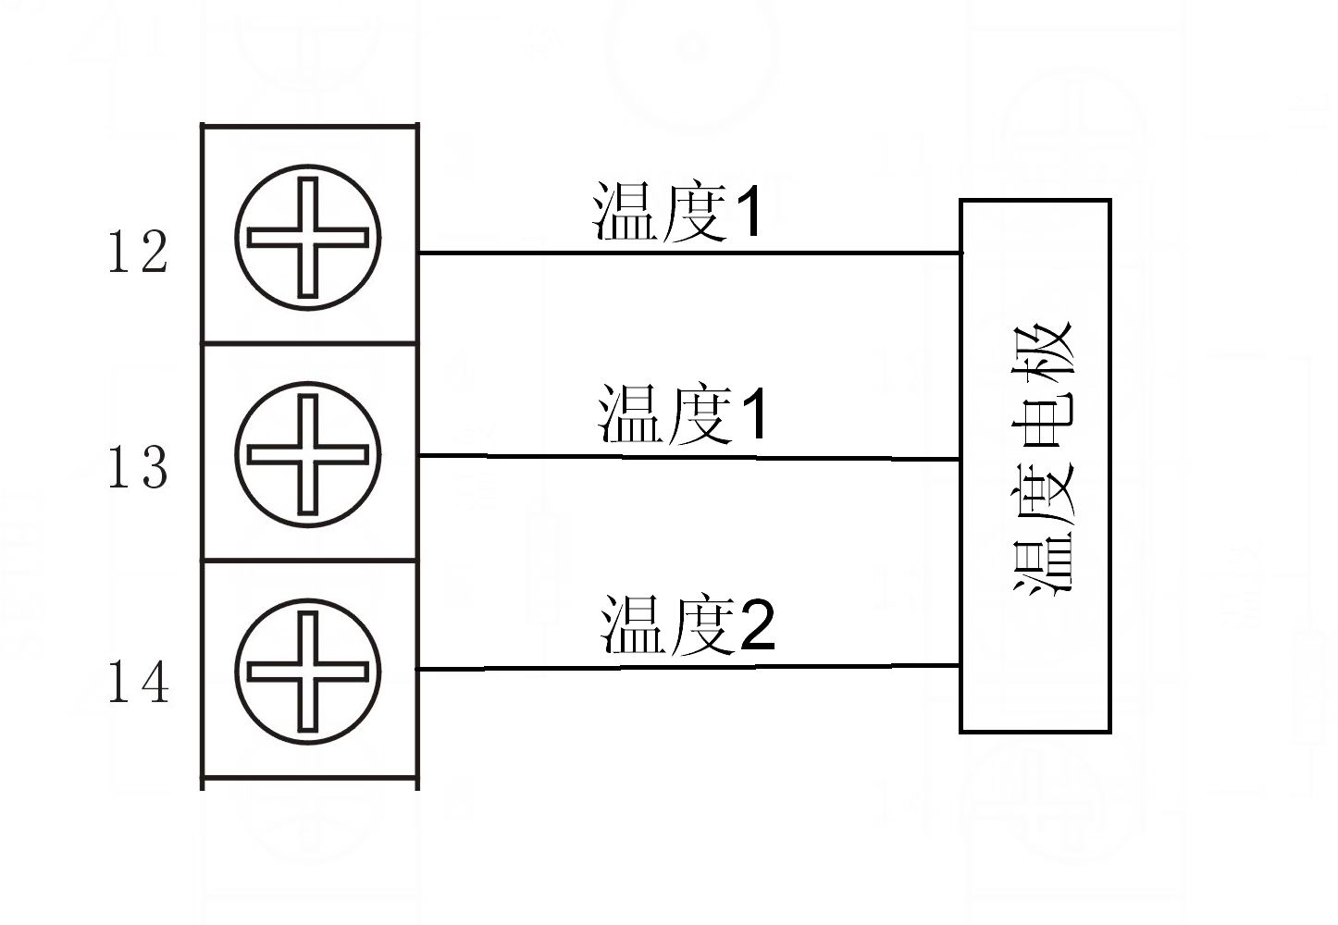

图2
如果采用两线制Pt100，将电阻两端接在标有电阻符号的13、14号端子上，并用一根导线将12、13号端子短接。如图3，并在仪表菜单中选择“Pt”
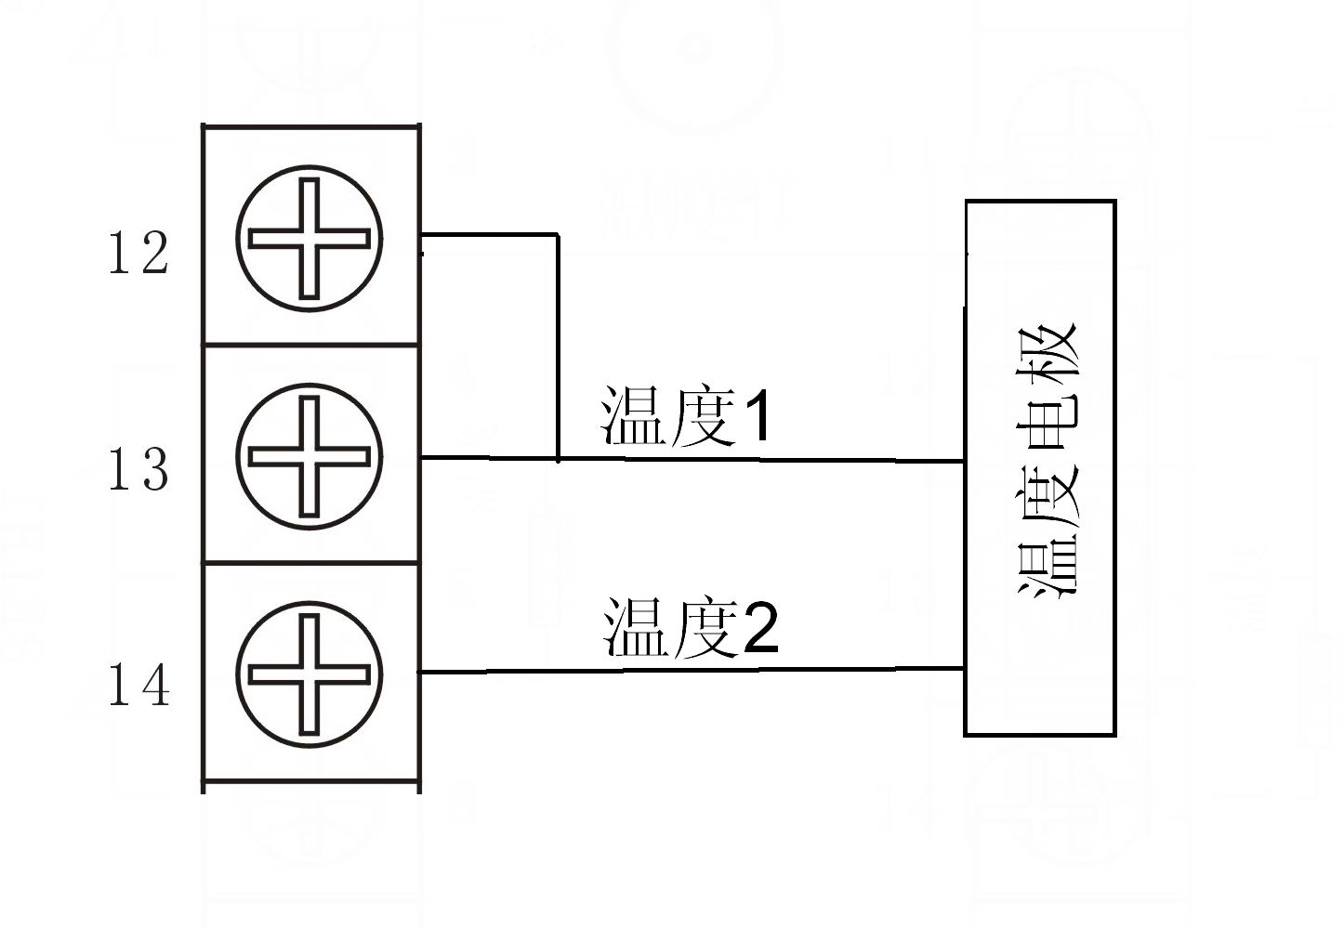

图3

第4章 操作说明
4.1 按键和显示器
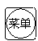
4.1.1 按键
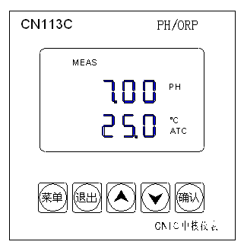
：菜单进入
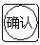
：许进入设定模式
选择设定模式功能组中的个别功能
在设定模式中储存输入数据在校

正模式中开始校正

：在设定模式中选择不同的功能组
在设定模式的附属功能中设定参
数和数值

如果连续按此键，设定速度加快
：菜单退出
4.1.2 显示器
LCD 显示器具有双数显的特点，它能表示仪器的状态信息，又能简易快速地显示测量值。屏幕上给出设定参数和配置的短文信息。
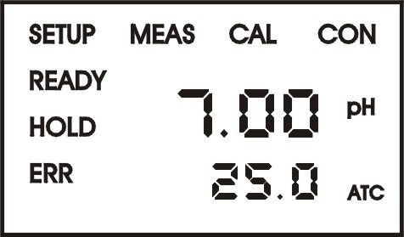
MEAS：测量模式
SETUP：设定模式功能组
CAL：pH/ORP 和温度校正模式
READY：完成校正后继续下一项
HOLD：冻结继电器位置和电流输出
ERR: 出错指示
AL.L ： 下限报警指示
AL.H ：上限报警指示
ATC：自动温度补偿模式，手动温度补偿时不显示

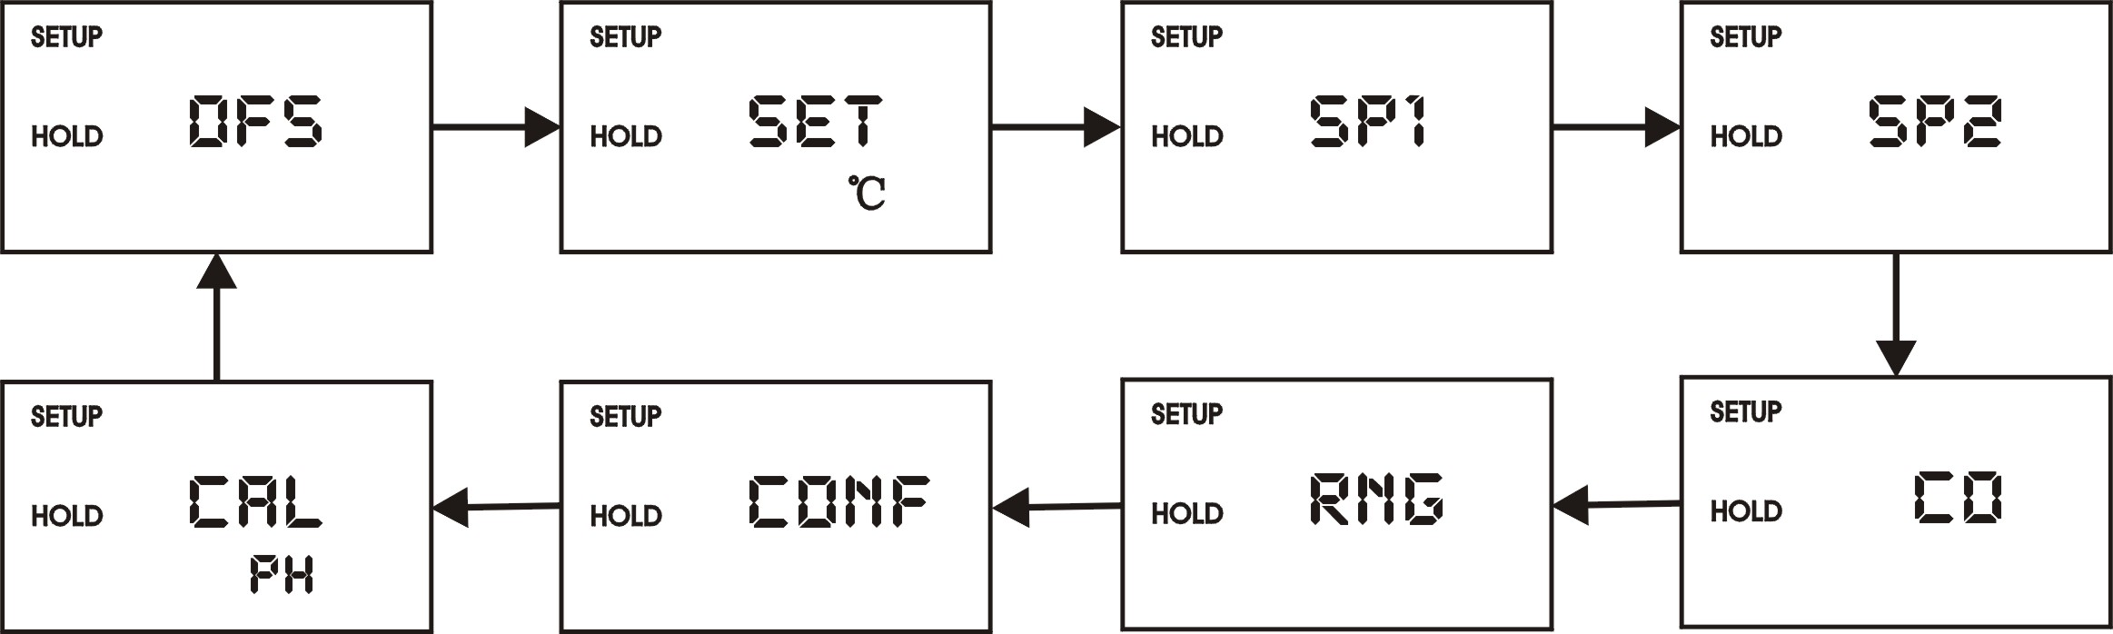
4．2菜单

第5章 测 量
5.1 测量模式的显示
ph控制器刚开启电源时, 双 LCD 简短显示所有信息以后自动进入测量模式。
屏幕上排显示测量的 pH 或 ORP 值；而下排，如果在测量 pH 时显示温度值，如果在测量 ORP 时，显示 ORP。
屏幕右边的提示符指示控制器是设置为 pH 还是 mV 测量。。
在屏幕的顶端或左边类似于提示符或图象的显示控制器状态，例如“MEAS”，“SETUP”，“CAL”，“READY”等。

第6章 校正模式
6.1 pH 校正
ph控制器预设定了三种标准缓冲溶液(4.00, 6.86 ,9.18 )，可以做快速自动校正，仪器校正时，必须使用匹配的标准缓冲溶液。您可以做一点或两点校正。

操作说明
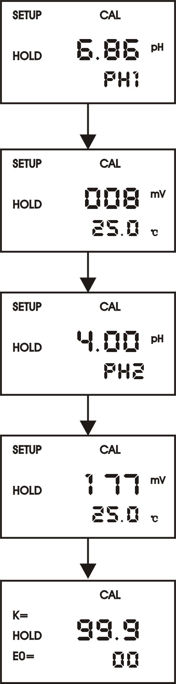
1) 进入校正模式，在测量模式时，连续按 键直到屏幕上、下排显示“CAL pH”。
注意: 如果屏幕显示“CAL OrP”，参看7.5配置附加功能操作步骤怎样从ORP切换到 pH 读数。
2) 按 键重新开始校正。屏幕顶端显示 “CAL”，上排三种预设置缓冲值之一，下排指示PH1
3) 按▲键或▼键翻转直至下排显示的缓冲液值对应您使用的缓冲溶液。
4) 确定电极浸入缓冲溶液，在 ATC 时，温度传感器也必须浸入同一缓冲溶液，
5) 按 键确定缓冲值并开始第一点校正， 这时屏幕上排显示缓冲液mv值，下排显示缓冲液温度值，显示值稳定后按“ ”键。
6) 屏幕下方将显示下一个‘pH’缓冲溶液，用▲和▼ 键从仪器储存预设定的三种缓冲溶液中选择第二种缓冲液，从第一种缓冲溶液中取出电极，洗净然后浸入第二种缓冲溶液中，重复操作。
7) 在第二缓冲值校正后，控制器自动显示电极的斜率和零点偏置。
8) 按 键，重新进入校正模式，按 键返回测量模式；
注意: 使用手动温度补偿时，控制器从预设定过程温度自动转换为校正温度，结束校正模式后控制器返回过程温度(怎样设置温度和过程温度，参见7.2.3)。
需要说明的是，本仪表对缓冲液以及缓冲液的温度均有限定，标定时缓冲液的温度范围是5-50℃，错误的缓冲液以及错误的温度仪表做出提示
“ERR 001” 表示 错误的缓冲液温度
“ERR 002” 表示 错误的缓冲液 或 电极错误

6.2 ORP-mV值校正
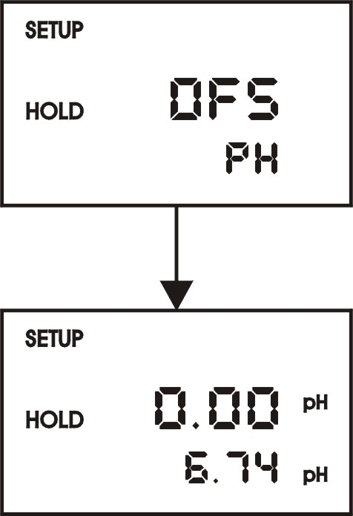
1) 进入校正模式. 在测量模式时，按 键，屏幕上下排分别显示“CAL OrP”。
注意 : 如果屏幕上下排 显 示 “CALPH”，参见7.5配置附加功能操作步骤如何将PH切换为ORP
2) 将传感器插入 ORP 溶液。
3) 按 键开始校正。屏幕 上显示“CAL” 字样，上排显示电极未经偏置调节直接输出的mV值。
4) 按▲和▼键 调节 mV 值为标准溶液的真正值。
5) 按 键确定，控制器计算校正因子，返回测量模式。

第7章 设定模式

7.1 电极偏置 (OFS) 附加功能
仅仅在 pH 模式您可以调节电极偏置，这模式允许您改变偏置参数使读数正确 而不必从控制系统中取出电极，您可以调节的PH电极偏置范围为±2PH。
在此模式中，控制器将从测量的 pH 值中加、减数值，显示正确值，然而 如果需要调节的偏置值超出此类应用场合的平均偏置值时，应该考虑进行全校 正甚至更换电极。
1) 从系统中取一个试样，在取样的同时记录控制器 pH 值的读数。
2) 用一台已校准好的笔式、手提式或台式仪器测量试样的pH值，记录准确的pH值。
3) 进入菜单模式，按 键直到屏幕上排显示 OFS。
4) 按 键，屏幕顶端显示SETUP 提示符，屏幕下排显示当前测量的pH值，上排显示当前的偏置值。
5) 按▲或▼键直到pH值与步骤2记录的准确pH值一致。当按▲或▼键调节读数pH值时，上排显示的零点偏置值也在变化。
6) 按 键进入偏置值。
注意: 完全校正时零点偏置值重新设定，参见6.1PH校正。

7.2 温度设定 (设定℃)附加功能

7.2.1 自动或手动温度补偿选择
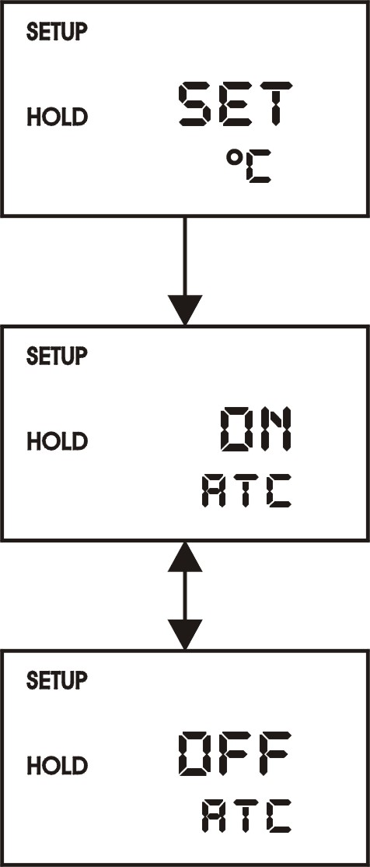
1) 进入菜单模式，按 键直到屏幕上排显示 “Set ℃”。
2) 按 键，下排显示“Atc”，根据是否选择ATC，上排显示 “on”或“oFF”。
3) 按▲或▼切换 ATC 开关。
4) 继续进行后续的设定步骤(再按 键)或 键返回测量模式。

7.2.2 温度校准(仅对 ATC 模式)
1)选择“ATC on”。
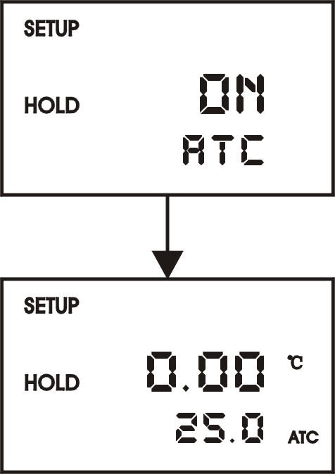
2)按 键，屏幕上排显示目前的温度偏置，下排显示目前的测量温度。
3)将控制器测量的目前温度与一温度计测量的准确值比较，记录正确的温度值。
4) 按▲或▼键翻转下排读数与正确值一致，上排将显示现在的偏置值，您可以调节的温度偏置范围是5℃
5)按 键认定您的选择。
6)继续进一步的设定步骤或按 键返回测量模式。
7.2.3 手动温度补偿设定
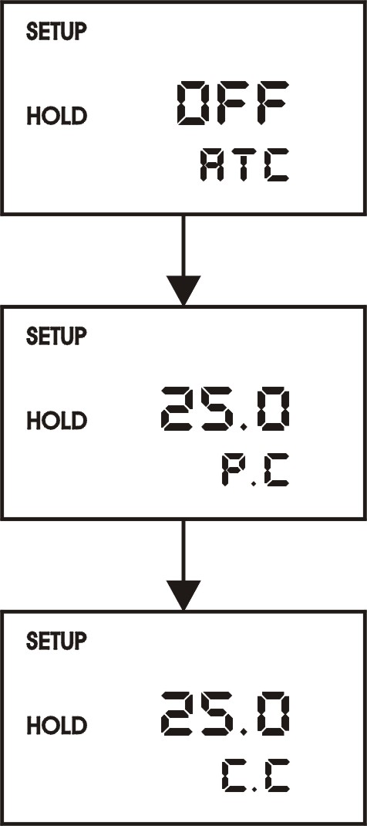
注意: 本操作在设置了自动温度补偿操作时无效。 在手动温度补偿时，两种不同的温度过程温度和校正温度可以独立地输入，这样允许校正温度不同于过程温度，例如设置校正温度为25℃允许使用25℃的标准缓冲溶液，尽管过程温度不一样。
1) 选择“ATC oFF”。
2) 按 键，上排显示目前过程温度值而下排显示“P. ℃” 表示过程温度。
3) 按▲或▼键 在–9.9 and 125℃之间调节过程温度值。
4) 设置过程温度值后，按 键，屏幕上排显示当前的校正温度值，而下排显示“C. ℃”。
5) 按▲或▼键 在+5 and 50℃之间。调节校正温度值。
6) 按 键确定。
7) 继续其他的高级设置步骤或通过 键返回测量模式。
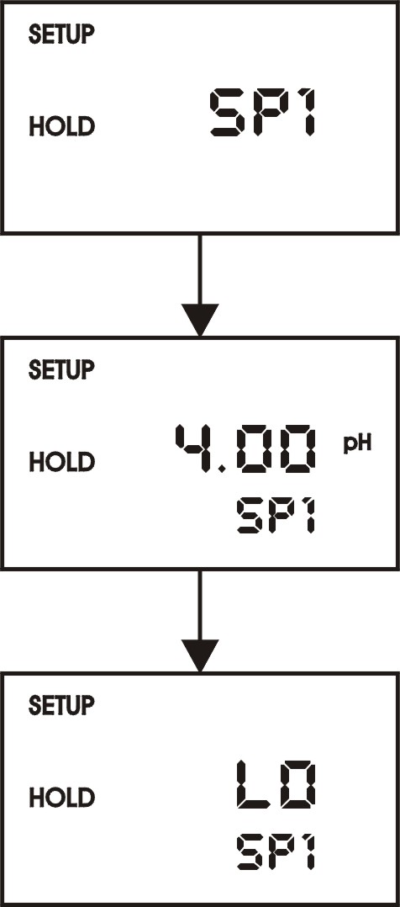
7.3控制继电器 A / 控制继电器 B (SP1/SP2) 附加功能
SP1 为继电器 A 设置操作参数，而 SP2 为继电器 B，因为这些功能组具 有相同的设置参数，故一同讲述。
7.3.1 进入设置点1 (设置点 2) 附加功能
7.3.2 选择设定点值这里允许您选择您的控制器各个继电器分别动作的数值。
1) 进入继电器控制模式，如果您已在此模式，跳到第2步。
2) 按 键屏幕上排显示当前设置值，而下排显示 SP1 (SP2)。
3) 按▲或▼键进入设定点1的数值 (设定点2)。
4) 按 键确定。
5) 继续到下一菜单或通过 键返回测量模式。

7.3.3 选择高低设定点
当 pH/ORP 值未达到设定点时选择“lo”起动继电器，而当 pH/ORP 值超过设定点时选择“Hi”起动继电器。同时使用SP1和SP2时，可按下面的选择配置设定点：lo/lo，lo/hi， hi/lo 或 hi/hi。
1) 进入控制继电器模式。
2) 按 键直到屏幕上排显示 Lo 或 Hi 而下排显示 SP1 (SP2)。
3) 按▲或▼键为 SP1 (SP2)选择低限(lo)或高限(hi) 设定点。
4) 按 键确定您的选择。
5) 继续进入下一个菜单，或 键返回测量模式。
7.3.4选择迟滞宽度（死带）值
如果您的测量值接近设定值时异常波动，滞后作用保护快速接触开关，可以通过选择一个超过设定值的特殊的迟滞宽度值作到这一点。您可以设定迟滞宽度值从0.1到1.0 pH，10到100mV或1到10%。
例如：您在 pH 9.0 这一点设定高限设置点，而您的迟滞宽度值为 pH 0.5，假如您 的测量值超过高限设定点 pH 9.0 的话，控制器的继电器动作，他将驱动外围设备如泵或阀，外围设备的动作将引起溶液的pH值下降，当 pH 值降到 8.5 pH 时，继电器动作，泵将关闭。
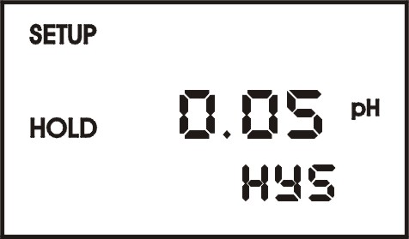
1) 进入控制继电器模式。
2) 按 键，直到上排显示迟滞宽度（死带）值，下排显示“HYS”。
3) 按▲或▼键进入设定点1（设定点2）的迟滞宽度值，您的控制器将在您所选择的值动作。
4) 按 键确定您的选择。
5) 继续进入下一个菜单，或 键返回测量模式。
7.3.5 设置延时动作
您可以为每一个继电器设置延时，他们在超过设定点时立刻有开关动作停止继电器。在继电器动作之前控制器可以让您设置 0 到 2000 秒的延迟。
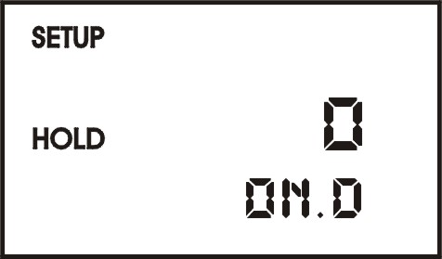
1) 进入控制继电器模式。
2) 按 键. 直到上排显示“on delay”，下排显示 “On.d”。
3) 按▲和▼键进入设定点 1（设定点）的延迟时间，控制器将在您选择的秒数（0 到 255）后延时动作。
4) 按 键确定您的选择。
5) 继续进入下一个菜单，或按 键返回测量模式。
7.3.6设置延时关闭
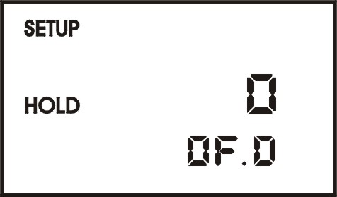
您可以为每一个继电器设置延期关闭，延期的继电器在测量值到达设定点和迟滞宽度值时关闭。控制器允许继电器在撤消动作之前记时器推迟 0 到 2000 秒。
1) 进入控制继电器模式。
2) 按 键.直到上排显示取消延时的时间，而下排显示 “OF.d”。
3) 按▲或▼键 进入设定点 1（设定点 2）的关闭延时时间， 控制器 将在您选择的秒数（0 到 255）后延时动作。
4) 按 键确定您的选择。
5) 继续设定模式操作步骤，或按 返回测量模式。

7.4电流输出 (rng) 附加功能
此附加功能允许您设置仪器的变送电流输出范围（见右图）。 rng1 为第一路电流设置操作参数，而 rng2为第一路电流设置操作参数，因为这些功能组具有相同的设置参数，故一同讲述。

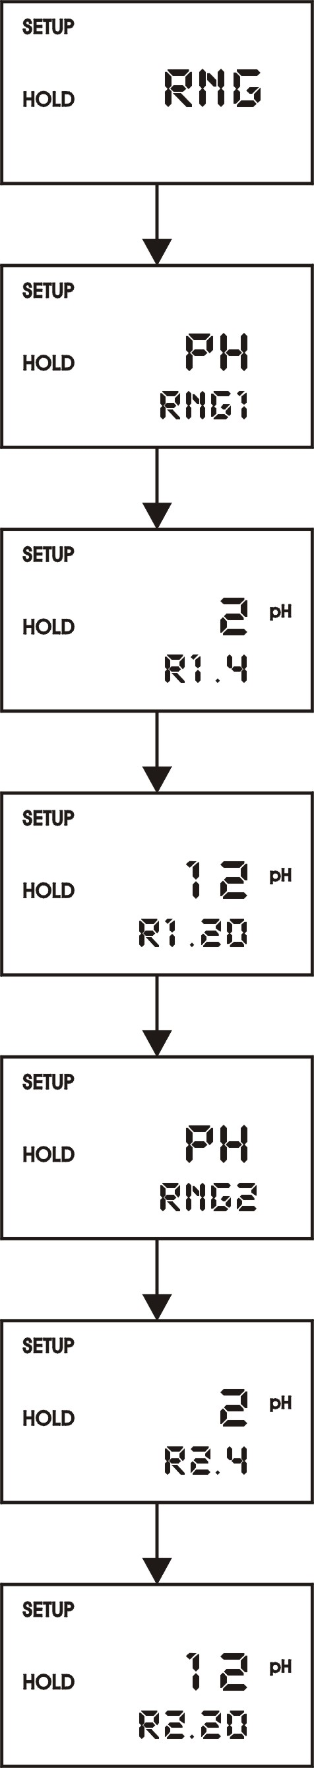
7.4.1 进入电流输出附加功能
按 键 滚动直到屏幕上排显示“rng1”。
7.4.2 输出类型选择
此参数允许您选择 温度或PH输出。
1) 进入电流输出模式。
2) 按 键，直到屏幕上排显示输出类型(ph或t)，而下排显示rng1,表示为第一路电流输出设置。
3) 按▲和▼键选择您的输出类型PH或t。
4) 按 键确定您的选择。
5) 继续进入下一个菜单，或 键返回测量模式。
7.4.3 选择4mA 时的 pH/ORP 值
注意：如果您在pH模式，ORP参数不被改变；如果您在ORP模式，pH参数不被改变。
1) 进入电流输出模式。
2) 按 键，直到上排显示 pH 或 ORP 值，下排显示 r 1.4
3) 按▲和▼键选择相等于4 mA 的pH或ORP值。
4) 按 键确定您的选择。
5) 按 键继续设置模式，或按 键返回测量模式。
7.4.4 选择 20mA 时的 pH/ORP 值
注意：如果您在 pH 模式，ORP 参数不被改变，如果您在 ORP 模式，pH 参数不被改变。
6) 进入电流输出模式。
7) 按 键，直到上排显示 pH 或 ORP 值，而下排显示 r1.20”.
8) 按▲和▼键选择相当于20 mA时的 pH 或 ORP 值。
9) 按 键确定您的选择。
10) 按 键继续设置模式，或 键返回测量模式。

7.5 配置 (ConF) 附加功能
这组参数允许您按自己的需要配置。
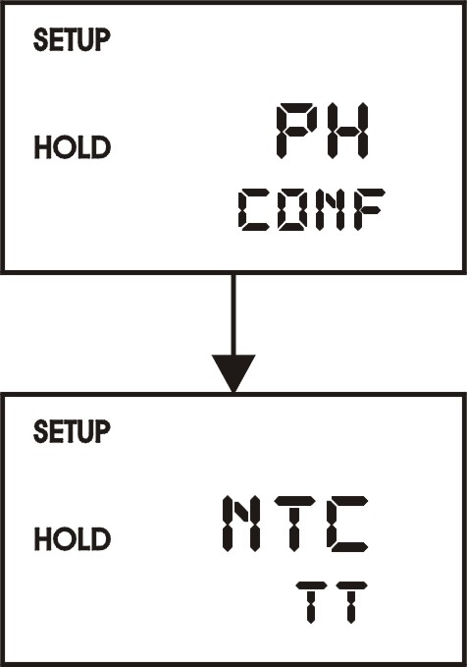
7.5.1 进入配置附加功能
1) 按 键滚动直到上排显示“ConF”.
7.5.2 选择 pH或 ORP( mV )测量
此参数组让您选择 pH，ORP(mV)
1) 进入配置模式。
2) 按 键.直到上排显示控制模式(pH 或 ORP mV )。
3) 按 键进入下一菜单，或 键返回测量模式。
7.5.3 温度电阻选择pt100或NTC测量
此参数组让您选择PT100，ntc
1) 按 键直到上排显示温度模式(ntc 或 pt )
2) 按 键进入下一菜单，或 键返回测量模式。

7.5.4 选择报警或清洗功能
这一参数允许您将报警继电器1作为清洗继电器使用。清洗继电器必须配合自动 清洗系统来使用。在自清洗期间，控制器的测量及电流输出是被锁定住的。
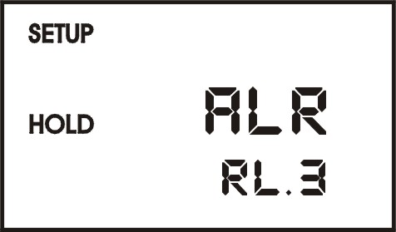
1） 进入配置模式。
2） 按 键直到屏幕显示“Alr”和 “CLn”。
3） 按▲或▼键选择相应的选项。
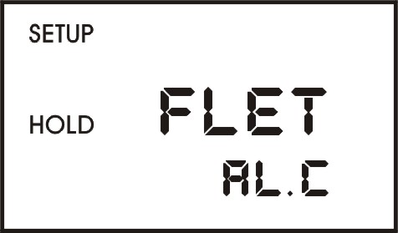
4） 按 键确认您的选项。
5）按 键进入下一菜单，或 键返回测量模式。

7.5.5 报警时间间隔选择
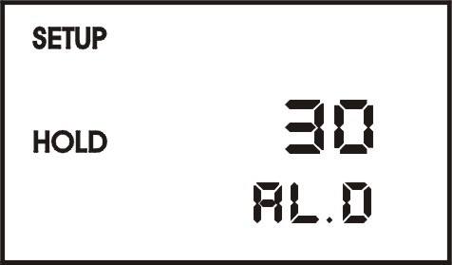
这参数组允许您选择当到达您的设定点报警动作前的时间周期，您可以选择 0 到 2000 秒。
1) 进入配置模式。
2) 按 键，直到屏幕上排显示一个数值 (秒数) ，而下排显示 “AL.d”。
3) 按▲和▼键 选择您需要的时间延迟报警 （0到2000秒） 。
4) 按 键 确定您的选择。
5) 按 键进入下一菜单，或 键返回测量模式。
7.5.6 清洗功能（本仪表将继电器1设定为清洗继电器）
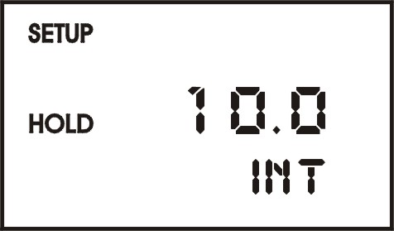
1）进入配置模式。
2） 按 键直到屏幕显示“Alr”或“CLn”。 用▲和▼键选择“CLn”。按 键确认。
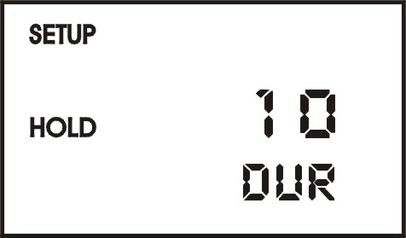
3）按▲和 ▼键选择清洗周期（0.1到 199.9 小时）并且按 键确认。
4）按▲和▼键选择清洗持续时间（1 到 1999秒），按 键确认。
5）按 键进入下一菜单，或 键返回测量模式。
需要说明的是，在清洗周期里，仪表显示“HOLD”,仪表的测量以及输出是锁定的。
7.5.7 选择 pH 传感器类型
注意：此参数在 ORP 模式关闭。 在每次更换电极之后，零点和斜率的出厂校正数据将被更改，必须重新校正(参见第6章)。
此参数组允许您给控制器配置玻璃电极或锑电极，使用锑电极满足含氢氟酸体系。

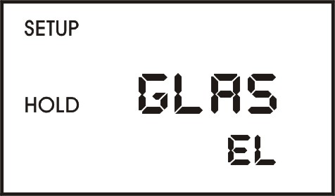
1) 进入配置模式。
2) 按 键，用▲和▼键滚动直到上排显示“GLAS” 或“AnTY”，而下排显示“EL”。
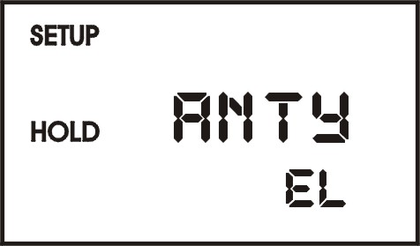
- EL = 电极
- GLAS =玻璃
- AnTY = 锑
3) 按▲和▼键选择玻璃或锑, 按 键确认;

第8章 仪器的模拟校验
当仪器在测量时出现问题，造成测量值不稳定或不正确时。用户可以对二次表进行模拟测试，以便判断是电极还是二次表的问题。步骤如下：
1、测试输入电阻与温度的对应关系：13、14脚接电阻箱，检测输入电阻与温度显示值是符合表1-1或1-2的对应关系（温差＜±0.5℃）。不过需要注意的是本仪表测温可使用PT100或NTC，不同的测温元件电阻与温度的对应关系是不一样的，表1-1为测温元件为PT100时的对应关系，表1-2为测温元件为NTC时的对应关系。仪表出厂前已根据温度补偿的性质进行过调整，用户不能在使用过程中更换不同性质的温度补偿电极。
2、测试输入mV数与pH值的对应关系：使温度显示值为25℃，水质设为普通水，将电位差计正端接在电极测量端上，负极接在电极参比端上，按照表二对应的毫伏数对仪表进行标定，然后对仪表进行检测，输入的mV数与pH显示值是否符合表二的对应关系（误差＜±0.05pH）。

表1-1“CN113C工业PH/ORP计” 输入电阻与温度的对应表（Pt100）
电阻输入（Ω） | 温度（℃） | 电阻输入（Ω） | 温度（℃）
100.00 | 0.0 | 117.47 | 45.0
101.95 | 5.0 | 119.40 | 50.0
103.90 | 10.0 | 121.32 | 55.0
105.85 | 15.0 | 123.24 | 60.0
107.79 | 20.0 | 125.16 | 65.0
109.73 | 25.0 | 127.07 | 70.0
111.67 | 30.0 | 128.98 | 75.0
113C.61 | 35.0 | 130.89 | 80.0
115.54 | 40.0

表1-2“CN113C工业PH/ORP计” 输入电阻与温度的对应表（NTC）
电阻输入（Ω） | 温度（℃） | 电阻输入（Ω） | 温度（℃）
7352.90 | 0.0 | 983.94 | 45.0
5718.10 | 5.0 | 811.42 | 50.0
4481.09 | 10.0 | 672.58 | 55.0
3537.90 | 15.0 | 560.34 | 60.0
2813.11 | 20.0 | 469.06 | 65.0
2252.00 | 25.0 | 394.17 | 70.0
1814.51 | 30.0 | 333.14 | 75.0
1470.89 | 35.0 | 282.64 | 80.0
1199.72 | 40.0

表二 “CN113C工业PH/ORP计”输入mV数与pH值对应表
（温度显示值为25℃、水质设为普通水）
高阻输入（mV） | pH | 高阻输入（mV） | pH
-414.12 | 14 | 59.16 | 6
-354.96 | 13 | 118.32 | 5
-295.80 | 12 | 177.48 | 4
-236.64 | 11 | 236.64 | 3
-177.48 | 10 | 295.80 | 2
-118.32 | 9 | 354.96 | 1
-59.16 | 8 | 414.12 | 0
0.00 | 7

通过上面的测试，如果结果符合以上两个对应表，则可以判断不是二次表而是电极的问题。若有任何疑问需要帮助请与我们联系！

第9章 附 录
pH值标准溶液配制说明：剪开塑料袋，将粉末倒入250mL容量瓶中，以少量无CO2蒸馏水冲洗塑料袋内壁，并在20℃稀释到刻度摇匀备用。溶 液 的 pH 值（准确度为±0.01pH）
温 度  ℃ | 0.05M邻苯二甲  酸氢钾pH值 | 0.025M混合  磷酸盐pH值 | 0.01M  硼砂pH值
0 | 4.01 | 6.98 | 9.46
5 | 4.00 | 6.95 | 9.39
10 | 4.00 | 6.92 | 9.33
15 | 4.00 | 6.90 | 9.28
20 | 4.00 | 6.88 | 9.23
25 | 4.00 | 6.86 | 9.18
30 | 4.01 | 6.85 | 9.14
35 | 4.02 | 6.84 | 9.10
40 | 4.03 | 6.84 | 9.07
45 | 4.04 | 6.83 | 9.04
50 | 4.06 | 6.83 | 9.02
55 | 4.07 | 6.83 | 8.99
60 | 4.09 | 6.84 | 8.97
70 | 4.12 | 6.85 | 8.93
80 | 4.16 | 6.86 | 8.89
90 | 4.20 | 6.88 | 8.86
95 | 4.22 | 6.89 | 8.84

